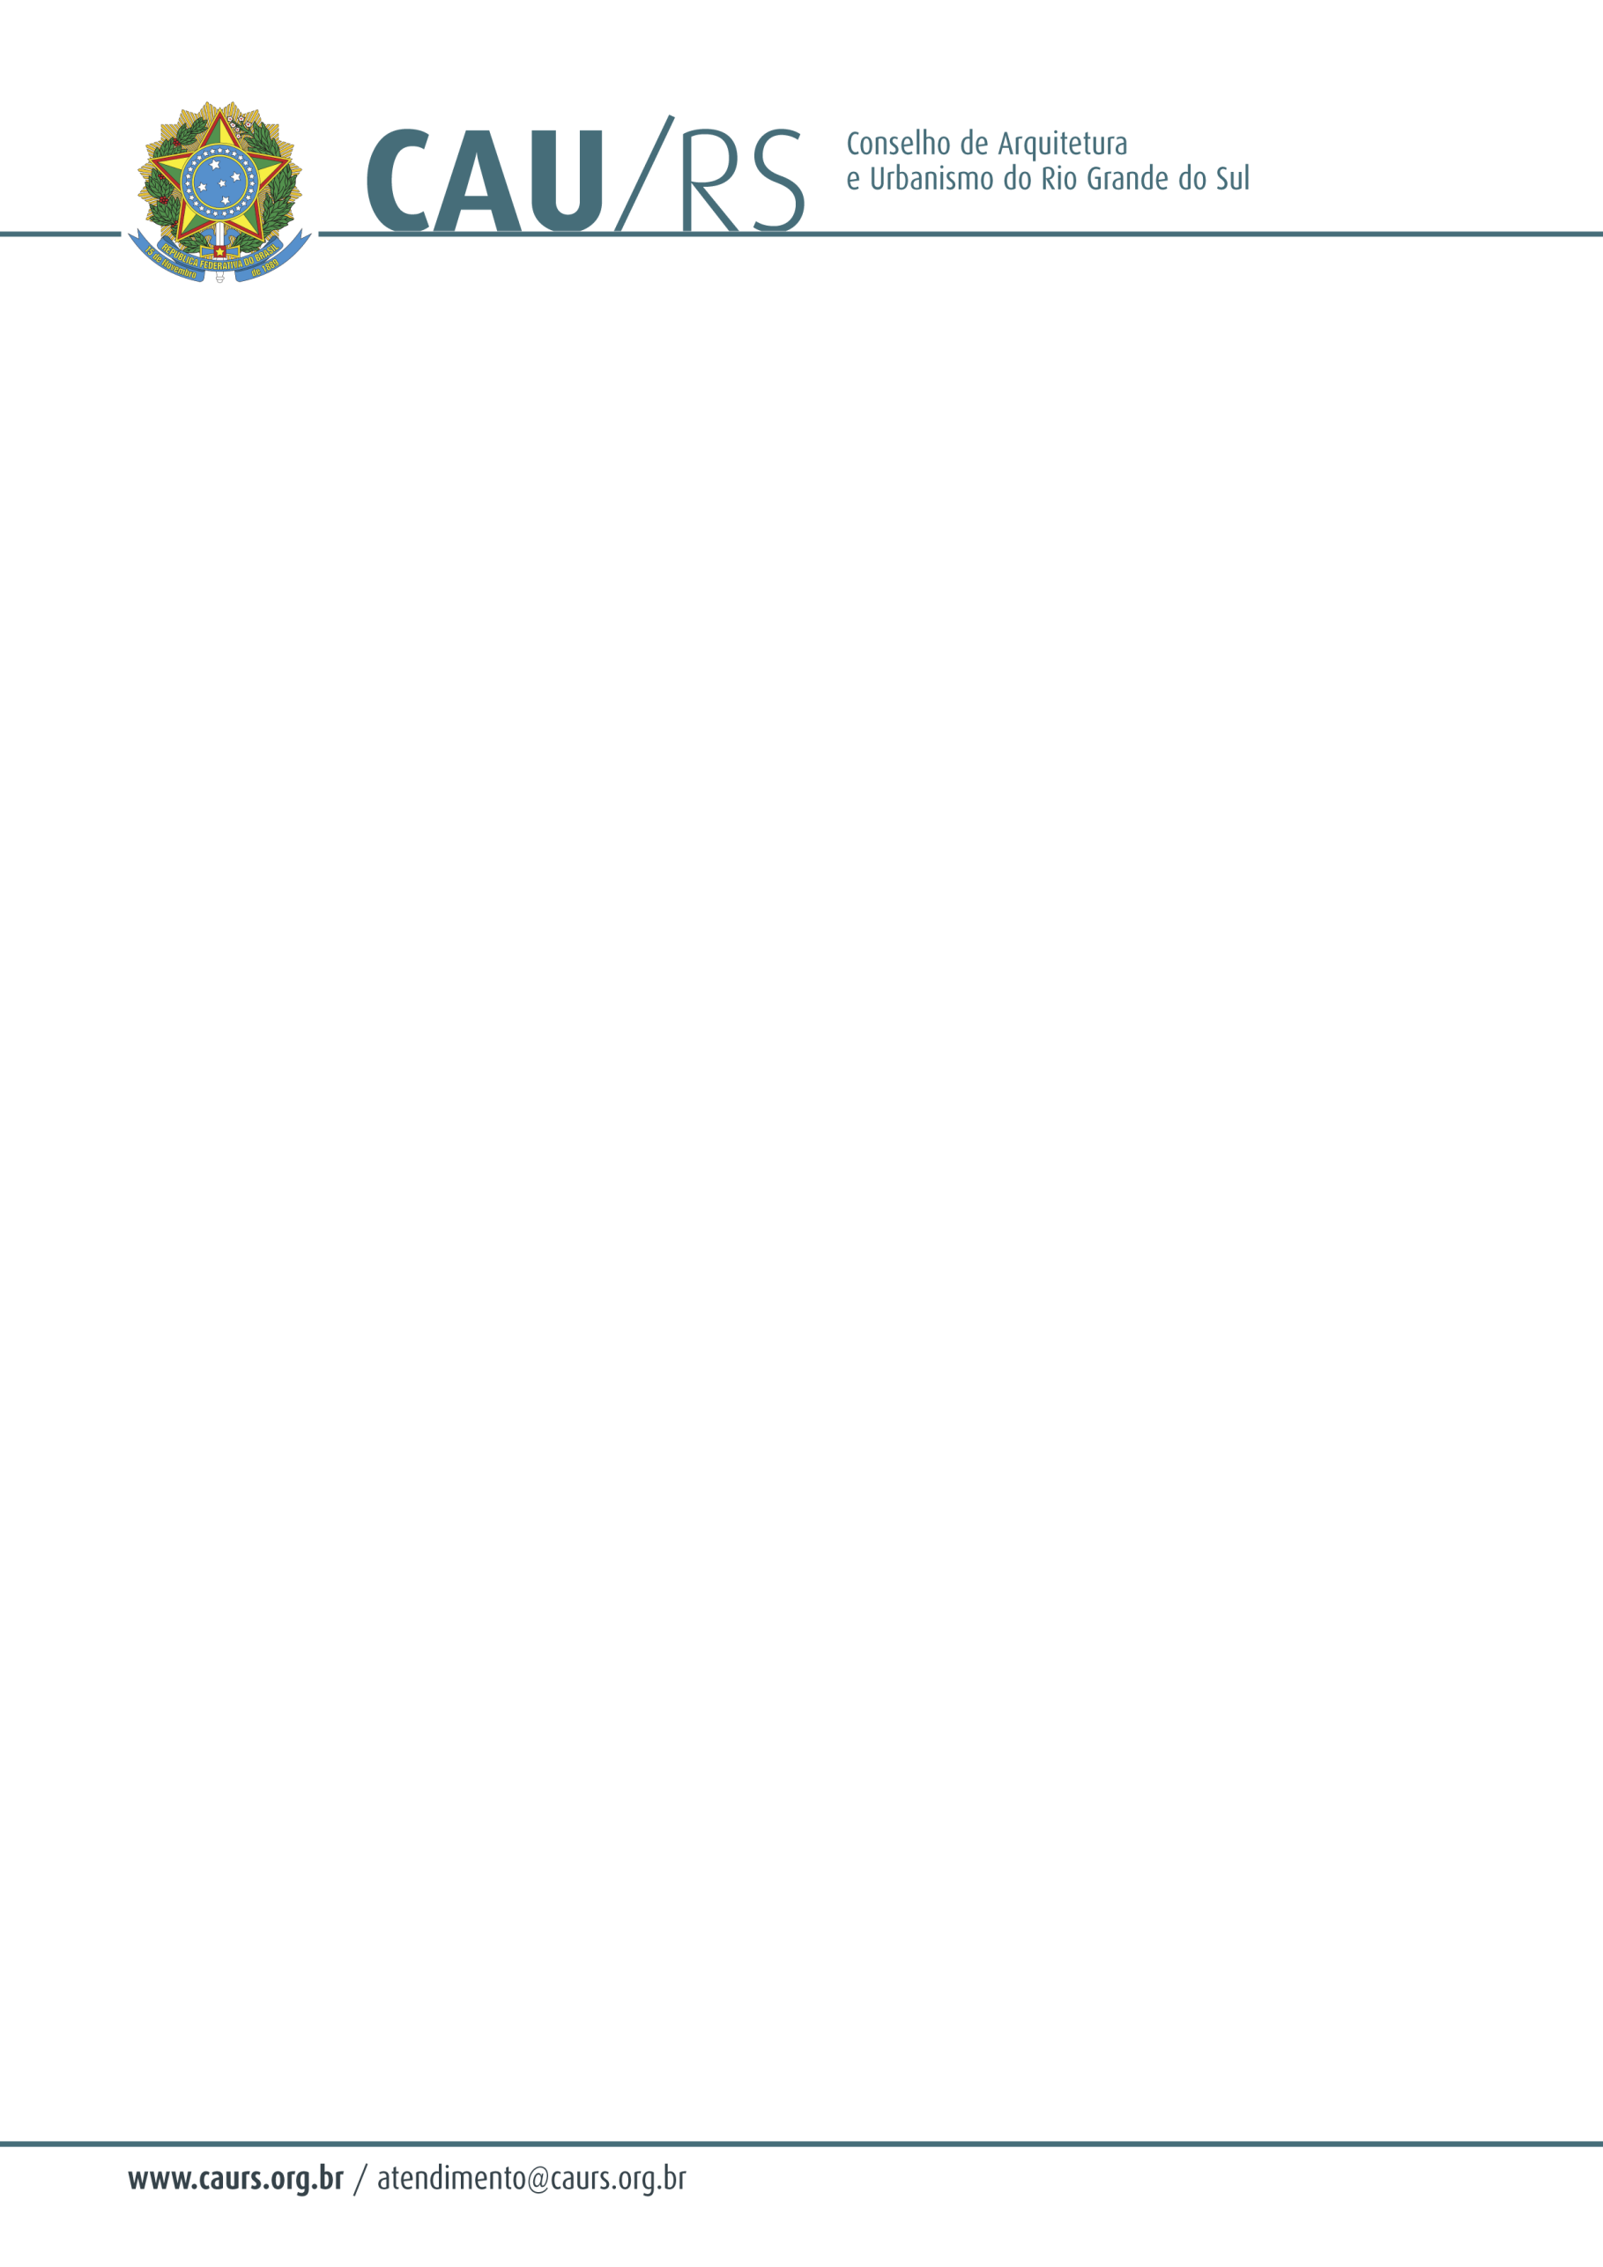

DELIBERAÇÃO DA COMISSÃO DE PLANEJAMENTO E FINANÇAS DO CAU/RS
Nº 60/2013, DE 04 DE JUNHO DE 2013.

Referente à aquisição de materiais de copa e limpeza para o CAU/RS.

A Comissão de Planejamento e Finanças do Conselho de Arquitetura e Urbanismo do Rio Grande do Sul, no uso das suas atribuições legais, reuniu-se no dia 04 de junho de 2013 e DELIBEROU sobre a aquisição de materiais de copa e limpeza para o CAU/RS, pelo menor valor apresentado, considerando a informação de verba anexa ao dossiê aquisitivo n° 143/2013.

Fausto Henrique Steffen
Coordenador da Comissão de Planejamento e Finanças

